Projektový den 9. 11. 2016
_____________________________________

STOP palmovému tuku a oleji

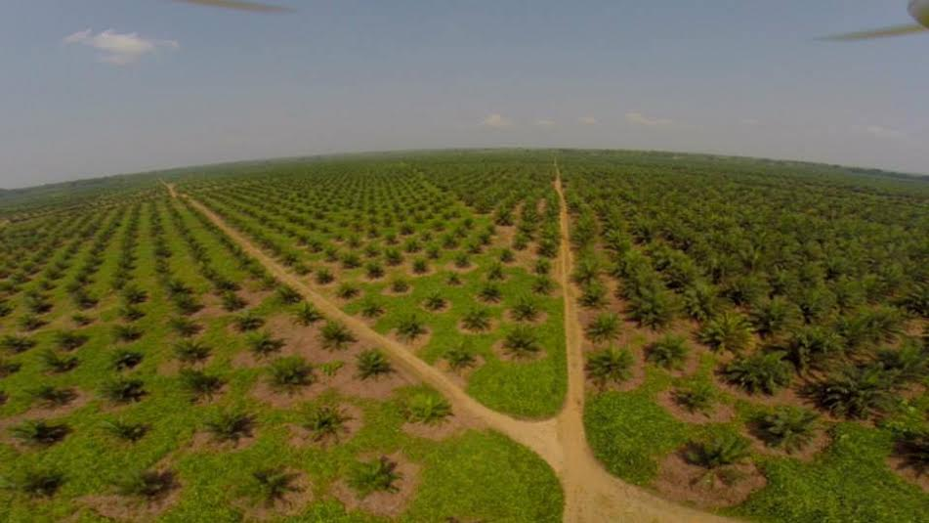

Projektový den: 9. 11. 2016
Vyučovací předmět: Zeměpis
Počet žáků: 18
Garant projektu: Mgr. Irena Roztočilová
Pedagogický dozor: Mgr. Irena Roztočilová, Mgr. Ivana Němečková

Anotace:
Přírodní ekosystém tropického deštného lesa v Malajsii a Indonésii je značně narušen monokulturním pěstováním palmy olejné. Mizí rostlinné druhy, mezi kriticky ohrožené druhy živočichů patří orangutan bornejský, který bývá nelítostně zabíjen. Palmový tuk a olej je dnes součástí mnoha našich výrobků, včetně listového těsta, které s oblibou používáme v našich domácnostech. Dokážeme, že listové těsto sami zvládneme vyrobit i bez palmového tuku a oleje a upečeme z něj sladké i slané dobroty… . Kromě toho, že si pochutnáme, můžeme inspirovat naše přátele a trochu přispět k udržení přírodního prostření naší planety.

Projekt: 9. 11. 2016 – se sejdeme v 8 hodin v určené učebně na BIGY. V jednom z hradeckých supermarketů uděláme průzkum trhu. Budeme zjišťovat, které výrobky obsahují palmový tuk nebo palmový olej.
V učebně na BIGY zhodnotíme výsledky našeho zkoumání. Upozorníme na problematiku narušeného ekosystému tropického deštného lesa v Malajsii a Indonésii, které je způsobeno monokulturním pěstováním palmy olejné. Seznámíme se s přírodními a společenskými poměry Malajsie a Indonésie, uvedeme, jakou roli hraje produkce palmového tuku a oleje v ekonomice těchto států. Upozorníme na nebezpečí rozšiřování plantáží palmy olejné do budoucna.
Ve cvičné kuchyni v budově ZŠ a MŠ Jana Pavla II. sami vyrobíme listové těsto z tradičních evropských surovin. Upečeme oblíbený jablečný závin, pirohy a slané tyčinky. A samozřejmě, že si pochutnáme. Provedeme fotodokumentaci.
V učebně na BIGY vyrobíme plakát, který upozorní na problematiku monokulturního pěstování palmy olejné ve státech JV Asie. Nabídneme na něm alternativní recept na domácí listové těsto bez palmového tuku a oleje včetně fotografií našich výrobků. Plakát umístíme na školní zeměpisnou nástěnku.
S sebou si žáci vezmou 20,-Kč, pastelky, fixy, přezůvky, případně zástěru .
Závěr:
Zhodnotíme náš projekt. Aktivitu a práci žáků započítají vyučující do klasifikace ze zeměpisu. Naše práce může být inspirací pro všechny, kdo rádi vaří a pečou a zajímá je osud naší planety.

Zdroj:
https://www.google.cz/search?q=palma+olejn%C3%A1&client=firefox-b&source=lnms&tbm=isch&sa=X&ved=0ahUKEwiG1dvbqtXPAhWBVhQKHY62DGIQ_AUICCgB&biw=1280&bih=909#imgrc=Y1FAxb59RzTb3M%3A

